中考数学 | 图形几何变换
【反比例函数综合题】解答题
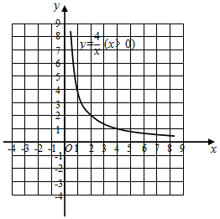
【一】模具厂计划生产面积为4，周长为m的矩形模具．对于m的取值范围，小亮已经能用“代数”的方法解决，现在他又尝试从“图形”的角度进行探究，过程如下：

（1）建立函数模型
设矩形相邻两边的长分别为x，y，由矩形的面积为4，得y＝4/x，即y=4/x；由周长为m，得2（x+y）＝m，即y＝﹣x+m/2．满足要求的（x，y）应是两个函数图象在第 一 象限内交点的坐标．
解：x，y都是边长，因此，都是正数，
故点（x，y）在第一象限.
（2）画出函数图象
函数y=4/x（x＞0）的图象如图所示，而函数y＝﹣x+m/2的图象可由直线y＝﹣x平移得到．请在同一直角坐标系中直接画出直线y＝﹣x．
解：图象如下所示：

（3）平移直线y＝﹣x，观察函数图象
①当直线平移到与函数y=4/x（x＞0）的图象有唯一交点（2，2）时，周长m的值为 8 ；
解：把点（2，2）代入y＝﹣x+m/2得：
2＝﹣2+m/2，解得：m＝8，
即：0个交点时，m＜8；1个交点时，m＝8； 2个交点时，m＞8；
②在直线平移过程中，交点个数还有哪些情况？请写出交点个数及对应的周长m的取值范围．
解：在直线平移过程中，交点个数有：0个、1个、2个三种情况，
联立y=4/x和y＝﹣x+m/2并整理得：
x²﹣1/2mx+4＝0，
△=1/4m²﹣4×4≥0时，两个函数有交点，
解得：m≥8；
（4）得出结论
若能生产出面积为4的矩形模具，则周长m的取值范围为 m≥8 ．
解：由（3）得：m≥8．
【二】已知一次函数y₁＝kx+n（n＜0）和反比例函数y₂＝m/x（m＞0，x＞0）．
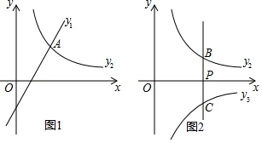

（1）如图1，若n＝﹣2，且函数y₁、y₂的图象都经过点A（3，4）．
①求m，k的值；
解：将点A的坐标代入一次函数表达式并解得：k＝2，
将点A的坐标代入反比例函数得：m＝3×4＝12；
②直接写出当y₁＞y₂时x的范围；
解：由图象可以看出x＞3时，y₁＞y₂；
（2）如图2，过点P（1，0）作y轴的平行线l与函数y₂的图象相交于点B，与反比例函数y₃＝n/（x＞0）的图象相交于点C．
①若k＝2，直线l与函数y₁的图象相交点D．当点B、C、D中的一点到另外两点的距离相等时，求m﹣n的值；
解：当x＝1时，点D、B、C的坐标分别为（1，2+n）、（1，m）、（1，n），

则BD＝|2+n﹣m|，BC＝m﹣n，DC＝2+n﹣n＝2
则BD＝BC或BD＝DC或BC＝CD，
即：|2+n﹣m|＝m﹣n或|2+n﹣m|＝2或m﹣n＝2，
即：m﹣n＝1或0或2或4，
当m﹣n＝0时，m＝n与题意不符，
点D不能在C的下方，即BC＝CD也不存在，n+2＞n，
当B、D重合时，m﹣n＝2成立，
故m﹣n＝1或4或2；
②过点B作x轴的平行线与函数y₁的图象相交于点E．当m﹣n的值取不大于1的任意实数时，点B、C间的距离与点B、E间的距离之和d始终是一个定值．求此时k的值及定值d．
解：点E的横坐标为：m﹣n/k，
当点E在点B左侧时，
d＝BC+BE＝m﹣n+（1-m﹣n/k）＝1+（m﹣n）（1-1/k），
m﹣n的值取不大于1的任意数时，d始终是一个定值，
当1-1/k=0时，此时k＝1，从而d＝1．
当点E在点B右侧时，
同理BC+BE＝（m﹣n）（1+1/k）﹣1，
当1+-1/k=0，k＝﹣1时，（不合题意舍去）
故k＝1，d＝1．
【三】菱形ABCD在平面直角坐标系中的位置如图所示，对角线AC与BD的交点E恰好在y轴上，过点D和BC的中点H的直线交AC于点F，线段DE，CD的长是方程x²﹣9x+18＝0的两根，请解答下列问题：
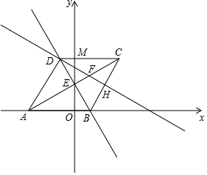

（1）求点D的坐标；
解：x²﹣9x+18＝0，（x﹣3）（x﹣6）＝0，x＝3或6，
∵CD＞DE，
∴CD＝6，DE＝3，
∵四边形ABCD是菱形，
∴AC⊥BD，AE＝EC=√6²-3²=3√3，
∴∠DCA＝30°，∠EDC＝60°，
Rt△DEM中，∠DEM＝30°，
∴DM=1/2DE=3/2，
∵OM⊥AB，
∴S_{菱形ABCD}=1/2AC•BD＝CD•OM，
∴1/2×6√3×6=6OM，OM＝3√3，
∴D（-3/2，3√3）；
（2）若反比例函数y=k/x（k≠0）的图象经过点H，则k＝ 9√3/2 ；
解：∵OB＝DM=3/2，CM＝6-3/2=9/2，
∴B（3/2，0），C（9/2，3√3），
∵H是BC的中点，
∴H（3，3√3/2），
∴k＝3×3√3/2=9√3/2；
（3）点Q在直线BD上，在直线DH上是否存在点P，使以点F，C，P，Q为顶点的四边形是平行四边形？若存在，请直接写出点P的坐标；若不存在，请说明理由．
解：①∵DC＝BC，∠DCB＝60°，
∴△DCB是等边三角形，
∵H是BC的中点，
∴DH⊥BC，
∴当Q与B重合时，
如图1，四边形CFQP是平行四边形，
∵FC＝FB，
∴∠FCB＝∠FBC＝30°，
∴∠ABF＝∠ABC﹣∠CBF＝120°﹣30°＝90°，
∴AB⊥BF，CP⊥AB，
Rt△ABF中，∠FAB＝30°，AB＝6，
∴FB＝2√3=CP，
∴P（9/2，√3）；
②如图2，
∵四边形QPFC是平行四边形，
∴CQ∥PH，
由①知：PH⊥BC，
∴CQ⊥BC，
Rt△QBC中，
BC＝6，∠QBC＝60°，
∴∠BQC＝30°，
∴CQ＝6√3，连接QA，
中考数学 | 图形几何变换
【反比例函数综合题】解答题
【一】模具厂计划生产面积为4，周长为m的矩形模具．对于m的取值范围，小亮已经能用“代数”的方法解决，现在他又尝试从“图形”的角度进行探究，过程如下：

（1）建立函数模型
设矩形相邻两边的长分别为x，y，由矩形的面积为4，得y＝4/x，即y=4/x；由周长为m，得2（x+y）＝m，即y＝﹣x+m/2．满足要求的（x，y）应是两个函数图象在第 一 象限内交点的坐标．
解：x，y都是边长，因此，都是正数，
故点（x，y）在第一象限.
（2）画出函数图象
函数y=4/x（x＞0）的图象如图所示，而函数y＝﹣x+m/2的图象可由直线y＝﹣x平移得到．请在同一直角坐标系中直接画出直线y＝﹣x．
解：图象如下所示：
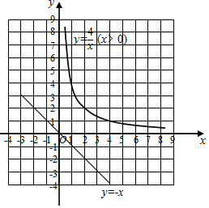

（3）平移直线y＝﹣x，观察函数图象
①当直线平移到与函数y=4/x（x＞0）的图象有唯一交点（2，2）时，周长m的值为 8 ；
解：把点（2，2）代入y＝﹣x+m/2得：
2＝﹣2+m/2，解得：m＝8，
即：0个交点时，m＜8；1个交点时，m＝8； 2个交点时，m＞8；
②在直线平移过程中，交点个数还有哪些情况？请写出交点个数及对应的周长m的取值范围．
解：在直线平移过程中，交点个数有：0个、1个、2个三种情况，
联立y=4/x和y＝﹣x+m/2并整理得：
x²﹣1/2mx+4＝0，
△=1/4m²﹣4×4≥0时，两个函数有交点，
解得：m≥8；
（4）得出结论
若能生产出面积为4的矩形模具，则周长m的取值范围为 m≥8 ．
解：由（3）得：m≥8．
【二】已知一次函数y₁＝kx+n（n＜0）和反比例函数y₂＝m/x（m＞0，x＞0）．

（1）如图1，若n＝﹣2，且函数y₁、y₂的图象都经过点A（3，4）．
①求m，k的值；
解：将点A的坐标代入一次函数表达式并解得：k＝2，
将点A的坐标代入反比例函数得：m＝3×4＝12；
②直接写出当y₁＞y₂时x的范围；
解：由图象可以看出x＞3时，y₁＞y₂；
（2）如图2，过点P（1，0）作y轴的平行线l与函数y₂的图象相交于点B，与反比例函数y₃＝n/（x＞0）的图象相交于点C．
①若k＝2，直线l与函数y₁的图象相交点D．当点B、C、D中的一点到另外两点的距离相等时，求m﹣n的值；
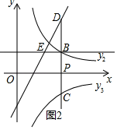
解：当x＝1时，点D、B、C的坐标分别为（1，2+n）、（1，m）、（1，n），

则BD＝|2+n﹣m|，BC＝m﹣n，DC＝2+n﹣n＝2
则BD＝BC或BD＝DC或BC＝CD，
即：|2+n﹣m|＝m﹣n或|2+n﹣m|＝2或m﹣n＝2，
即：m﹣n＝1或0或2或4，
当m﹣n＝0时，m＝n与题意不符，
点D不能在C的下方，即BC＝CD也不存在，n+2＞n，
当B、D重合时，m﹣n＝2成立，
故m﹣n＝1或4或2；
②过点B作x轴的平行线与函数y₁的图象相交于点E．当m﹣n的值取不大于1的任意实数时，点B、C间的距离与点B、E间的距离之和d始终是一个定值．求此时k的值及定值d．
解：点E的横坐标为：m﹣n/k，
当点E在点B左侧时，
d＝BC+BE＝m﹣n+（1-m﹣n/k）＝1+（m﹣n）（1-1/k），
m﹣n的值取不大于1的任意数时，d始终是一个定值，
当1-1/k=0时，此时k＝1，从而d＝1．
当点E在点B右侧时，
同理BC+BE＝（m﹣n）（1+1/k）﹣1，
当1+-1/k=0，k＝﹣1时，（不合题意舍去）
故k＝1，d＝1．
【三】菱形ABCD在平面直角坐标系中的位置如图所示，对角线AC与BD的交点E恰好在y轴上，过点D和BC的中点H的直线交AC于点F，线段DE，CD的长是方程x²﹣9x+18＝0的两根，请解答下列问题：

（1）求点D的坐标；
解：x²﹣9x+18＝0，（x﹣3）（x﹣6）＝0，x＝3或6，
∵CD＞DE，
∴CD＝6，DE＝3，
∵四边形ABCD是菱形，
∴AC⊥BD，AE＝EC=√6²-3²=3√3，
∴∠DCA＝30°，∠EDC＝60°，
Rt△DEM中，∠DEM＝30°，
∴DM=1/2DE=3/2，
∵OM⊥AB，
∴S_{菱形ABCD}=1/2AC•BD＝CD•OM，
∴1/2×6√3×6=6OM，OM＝3√3，
∴D（-3/2，3√3）；
（2）若反比例函数y=k/x（k≠0）的图象经过点H，则k＝ 9√3/2 ；
解：∵OB＝DM=3/2，CM＝6-3/2=9/2，
∴B（3/2，0），C（9/2，3√3），
∵H是BC的中点，
∴H（3，3√3/2），
∴k＝3×3√3/2=9√3/2；
（3）点Q在直线BD上，在直线DH上是否存在点P，使以点F，C，P，Q为顶点的四边形是平行四边形？若存在，请直接写出点P的坐标；若不存在，请说明理由．
解：①∵DC＝BC，∠DCB＝60°，
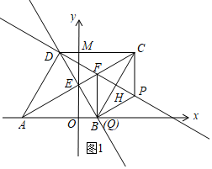
∴△DCB是等边三角形，
∵H是BC的中点，
∴DH⊥BC，
∴当Q与B重合时，
如图1，四边形CFQP是平行四边形，
∵FC＝FB，
∴∠FCB＝∠FBC＝30°，
∴∠ABF＝∠ABC﹣∠CBF＝120°﹣30°＝90°，
∴AB⊥BF，CP⊥AB，
Rt△ABF中，∠FAB＝30°，AB＝6，
∴FB＝2√3=CP，
∴P（9/2，√3）；
②如图2，
∵四边形QPFC是平行四边形，
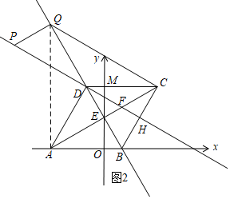
∴CQ∥PH，
由①知：PH⊥BC，
∴CQ⊥BC，
Rt△QBC中，
BC＝6，∠QBC＝60°，
∴∠BQC＝30°，
∴CQ＝6√3，连接QA，
∵AE＝EC，QE⊥AC，
∴QA＝QC＝6√3，
∴∠QAC＝∠QCA＝60°，∠CAB＝30°，
∴∠QAB＝90°，
∴Q（-9/2，6√3），
由①知：F（3/2，2√3），
由F到C的平移规律可得P到Q的平移规律，则P（-9/2-3，6√3-√3），即P（-15/2，5√3）；
③如图3，四边形CQFP是平行四边形，
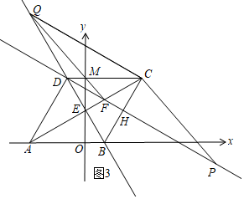

同理知：Q（-9/2，6√3），
F（3/2，2√3），
C（9/2，3√3），
∴P（21/2，-√3）；
综上所述，点P的坐标为：
（9/2，3√3）或（-15/2，5√3）或（21/2，-√3）．

